UNIVERSIDADE DO SUL DE SANTA CATARINA - UNISUL
EQUIPE: Fábio Dela Bruna / Márcio Ozório Teixeira

Definição do Roteiro:
- Definição do Escopo Inicial
- Documento Visão
- Documento Caso de Uso e Diagrama Caso de Uso
- Diagrama de Classes
- Plano de Iteração

- Definição Escopo Inicial

Equipe entrevistada (cliente): Professor Carlos.
Equipe (desenvolvimento): Fabio Dela Bruna, Márcio Ozório Teixeira.

- Será desenvolvido um sistema para administrar o funcionamento de uma clínica especializada em atendimento de reabilitação de idosos, de forma que, atualmente os processos são realizados de modo manual, e através do desenvolvimento deste sistema pretende-se tornar-lo automatizado, tornando o atendimento eficaz. Os stakeholders que estarão envolvidos no sistema serão: médico, recepcionista, paciente e recepcionista.
- Funcionalidades chaves do sistema:
- Controle de pacientes;
- Geração de relatórios;
- Será desenvolvido um sistema desktop na linguagem de programação Java, contendo todas as funcionalidades necessárias para o gerenciamento das tarefas realizadas diariamente numa clinica médica, conforme as solicitações do cliente.

- Custo estimado: 1500,00 reais;
- Agendamento: data prévia de entrega: dez/2009;
- Riscos associados: Desistência por parte do cliente;

- Documento Visão
Clínica de Saúde Viva Feliz
Visão

Introdução
A Clínica de Saúde Viva Feliz está interessada em informatizar todo seu processo de atendimento, que é efetuado, pelos médicos e enfermeiras à pacientes, e também pelas recepcionistas aos pacientes. Na qual, o paciente ao chegar a clinica irá efetuar um cadastro, mantendo também informações da sua família associadas a ele. O médico poderá realizar o controle de informações associadas aos tratamentos oferecidos a cada paciente, e além do mais adicionar informações para que a enfermeira possa acessar e saber de que maneira deve tratar determinado paciente. Diante de todas as informações, o sistema apresentará uma gama de relatórios que poderão ser efetuados posteriormente por pessoa autorizada.

Posicionamento

Problema
[Provide a statement summarizing the problem being solved by this project. The following format may be used:]
The problem of | A Clínica de Saúde Viva Feliz necessita de uma solução informatizada para tornar o processo de atendimento e controle de pacientes eficaz.
affects | Médicos, Enfermeiras, Atendentes e Pacientes.
the impact of which is | A clínica apresenta problemas quanto ao atendimento aos clientes, e o desenvolvimento de relatórios para órgãos governamentais, causando atraso no atendimento e no desenvolvimento dos relatórios.
a successful solution would be | Permitir o controle dos pacientes de modo eficaz, fazendo com que a enfermeira possa simplesmente acessar o sistema para saber das informações de determinado paciente, eliminando os prontuários em papel, desta forma tornando um atendimento com maior qualidade para seus pacientes.

Produto
[Provide an overall statement summarizing, at the highest level, the unique position the product intends to fill in the marketplace. The following format may be used:]
For | A Clínica de Saúde Viva Feliz, alguns de seus funcionários e pacientes.
Who | Precisam do controle de pacientes de maneira eficaz, agilizando o processo de atendimento da clínica.
The (product name) | Clinic System
That | Permite o controle dos pacientes da clínica, através de uma aplicação desktop.
Unlike
Our product | Fácil adaptação do sistema para outras plataformas como: dispositivos móveis e web. Além de funcionar em diversos sistemas operacionais, possibilitando ao cliente de optar por um sistema operacional gratuito.

Descrição dos Stakeholder

Sumário dos Stakeholder

Name | Description | Responsibilities
Recepcionista | Responsável pela recepção e atendimento dos pacientes, orientando-os quanto às normas da clínica e cadastro dos dados dos pacientes e informações da sua família. | - Fornecer informações a família do paciente;  - Fornecer informações aos pacientes;
Médico | Responsável pelos diagnósticos aos pacientes e cadastramento de informações de prescrição médica. | - Criar prescrição médica para paciente;  - Realizar anotações para enfermeira sobre o paciente;
Enfermeira | Responsável por manter o auxilio aos médicos e pacientes; | - Manter auxilio aos pacientes;

Ambiente dos Stakeholder
Estão envolvidos no processo de atendimento aos pacientes da clínica médica, os médicos, enfermeiras, e pacientes. Sendo que, estes atualmente realizam operações de forma manual todos os processos de uma clínica, entretanto, está sendo proposto um sistema desktop, visando a utilização em máquinas do tipo PC, que irá suprir todas as necessidades dos utilizadores.

Visão Geral do Produto

Necessidades e Atributos (Características)
[Avoid design. Keep feature descriptions at a general level. Focus on capabilities needed and why (not how) they should be implemented. Capture the stakeholder priority and planned release for each feature.]
Need | Priority | Features | Planned Release
Controle dos pacientes; | 1 | Cadastro, consulta e controle dos pacientes.
Controle de relatórios; | 2 | Controle dos relatórios de andamento dos casos dos pacientes, de obras custeadas pelo Estado e relatórios de higiene da clínica.

- Documento Caso de Uso
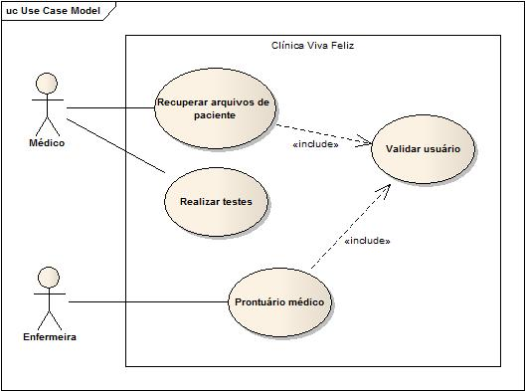
Figura 1 - Caso de Uso da clínica Viva Feliz

5.1 Fluxo Principal

5.1.1 Caso de Uso Recuperar arquivos de paciente

5.1.1.1 Médico informa o nome do paciente;

5.1.1.2 Médico informa seus dados para validação de usuário.

5.1.1.3 Sistema informa todos os dados cadastrais e históricos do paciente;

5.1.1.4 Médico tem acesso para alterar dados;

5.1.2 Caso de Uso Realizar testes

5.1.2.1 Médico informa dados do paciente;

5.1.2.2 Sistema informa possíveis manifestações de doenças através de um diagnóstico diferencial;

5.1.3 Caso de Uso Prontuário médico

5.1.3.1 Enfermeira informa o nome do paciente;

5.1.3.2 Enfermeira informa seus dados para validação de usuário;

5.1.3.3 Sistema informa dados do prontuário médico para determinado paciente;

5.1.4 Caso de Uso Validar usuário

5.1.4.1 Usuário informa seus dados de cadastro;

5.1.4.2 Sistema informa se os dados são válidos ou não;

- Diagrama de Classe
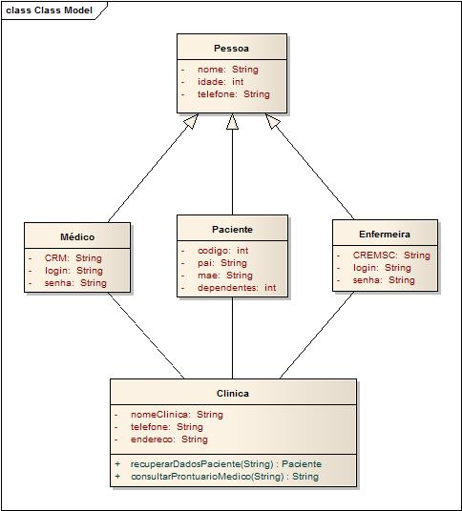

- OpenUP Iteration Plan

7.1. Marcos Chaves

Marco | Data
Início da iteração | 27/10/09
Definição do escopo inicial | 27/10/09
Desenvolvimento do plano de visão | 27/10/09
Documento e diagrama de casos de uso | 27/10/09
Desenvolver o Diagrama de classe | 27/10/09
Fim da iteração | 27/10/09

7.2. Objetivos Gerais

✔ Modelar os dados que serão gerenciados, e seus relacionamentos, pelo sistema do case (problema) de cada equipe.

7.3. Objetivos dos Itens de Trabalho (Work Item)

A lista de Itens de Trabalho serão usadas nesta iteração

Nome ou palavra chave  da descrição | Prioridade | Designado para (nome) | Esforço Estimado  (horas)
Definição do escopo inicial | 1 | Analistas Equipes  Desenvolvedoras | 0,5
Desenvolvimento do plano de visão | 2 | Analistas Equipes  Desenvolvedoras | 1
Documento e diagrama de casos de uso | 3 | Analistas Equipes  Desenvolvedoras | 1
Desenvolver o Diagrama de classe | 4 | Analistas Equipes  Desenvolvedoras | 0,5

